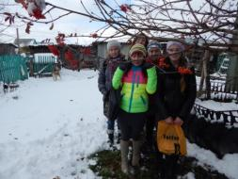
В Варгашинском районе 6.10.14 по 17. 10 .14 проводилась акция среди ОУ под названием «чистый двор и чистая улица». Акция проводилась с целью формирования активной гражданской ответственности за экологическую обстановку природы родного края.
В осенний период забот и хлопот у людей старшего поколения всегда много и нужно поддержать их в эти дни. Ребята из творческого объединения «Экоша» не остались безразличными к этой акции. Под чутким руководством Ивановой Натальи Сергеевны они навестили Борисову Лидию Прокопьевну - ветерана труда.
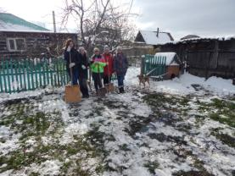
Дети очистили от снега двор. Погода стояла солнечная, юные экологи решили порадовать Лидию Прокопьевну и по завершению работы слепили снеговика.

Лидия Прокопьевна в благодарность за проделанную работу пригласила ребят на чаепитие. Все пили чай со вкусными булочками, а Лидия Прокопьевна рассказывала о своем тяжелом военном детстве, о юности. Ребятам было интересно слушать Лидию Прокопьевну, общение получилось теплым и неформальным.
